江西财经大学
2016－2017第二学期期末考试试卷 答案
试卷代码：06004C 授课课时：64 考试用时：110分钟
课程名称：统计学Ⅱ 适用对象：挂牌
试卷命题人 刘 展 试卷审核人 平卫英
温馨提示：计算结果请保留2位小数。
一、单项选择题（每小题1分，共10分）
1、A 2、B 3、A 4、C 5、A 6、C 7、C 8、B 9、C 10、D
二、判断题（每小题1分，共10分）
1、√ 2、√ 3、× 4、× 5、× 6、√ 7、× 8、× 9、× 10、√
三、简答题（每小题5分，共10分）
1、答 相关关系是指现象间确实存在的，但是非严格的依存关系。（1分）
相关分析与回归分析的主要内容包括：（4分）
（1）确定变量之间有无相关关系及相关关系的表现形式
（2）确定变量之间相关关系的密切程度和方向
（3）建立变量之间的回归方程
（4）测定因变量估计值的代表性大小
2. 答 假设检验一般分为三步： （5分）
- 建立假设，确定检验水准。一般假设检验中的检验假设（或称为零假设、无效假设），假设样本来自同一总体，即其总体参数相等。往往建立两个假设，除建立检验假设外，还建立备择假设，作为拒绝检验假设时的备选假设，检验水准为拒绝检验假设是犯第一类错误的概率。
- 为选择检验方法，并计算统计量。的类型不同、变量的分布类型不同、研究目的不同，都决定着选择何种检验方法。因此需选择合适的检验方法，并计算统计量。
- 为根据统计量确定值，做出统计推断。根据计算的统计量，查阅相应的统计表，确定值，以值与检验水准比较，若，则拒绝，接受；若，则不拒绝。
四、区间估计计算題（15分）
（1）已知：N=2000 n=200 z=2
p=190∕200=95% 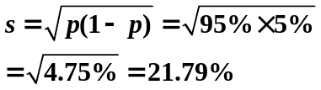 （5分）
（2）
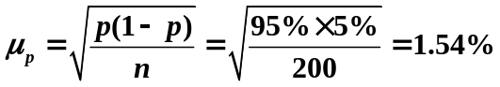 （5分）
95%-2×1.54%≤P≤95%+2×1.54% 91.92%≤P≤98.08%
91.92%×2000≤NP≤98.08%×2000
1838≤NP≤1962

（3）已知：z=2 △=2.31% （5分）
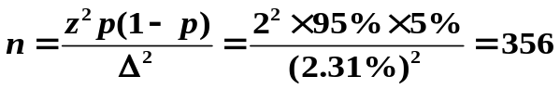
五、时间数列计算题 （15分）
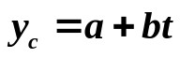（1）假设直线趋势方程为：
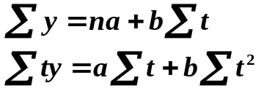

即
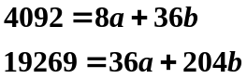 计算得 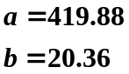
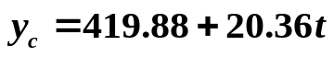棉花产量的直线趋势方程为： （10分）
（2）2016年，即第10年的棉花产量预测值为：
（5分）
六、指数计算题（10分）
（1） 三种产品产量总指数为：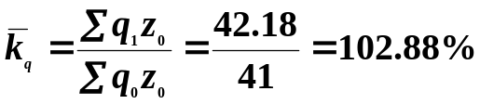 （3分）
由于产量变动使总成本变动的绝对额为：
(万元) （2分）
（2） 单位成本总指数为：
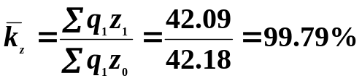 （3分）
由于单位成本变动使总成本变动的绝对额为：
(万元) （2分）
七、相关与回归分析计算题（20分）
（1）
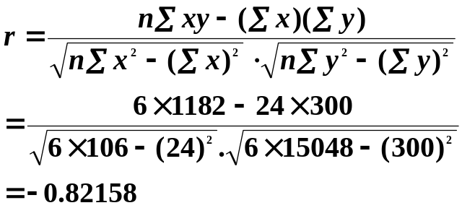
计算结果表明，产量与单位成本之间是高度的负相关关系。 （5分）
（2）
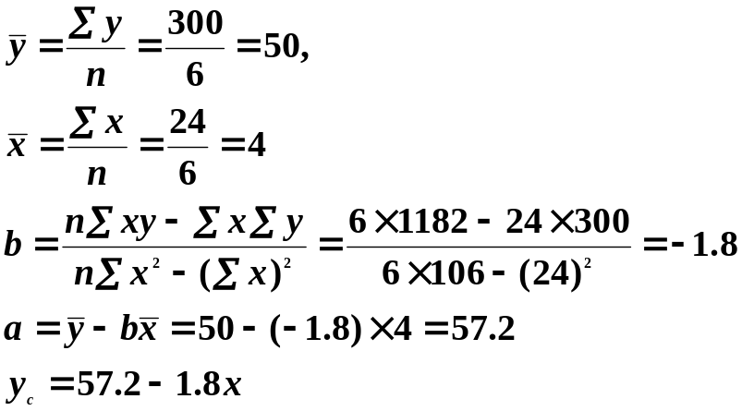
回归系数b=-1.8说明产量每增加1千件，单位成本降低1.8元。 （5分）
（3）
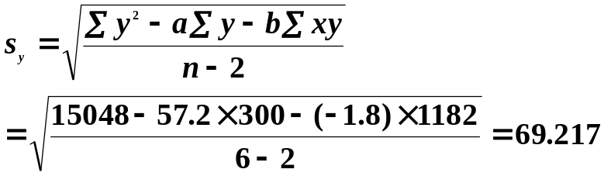 （5分）
（4）当产量为5500件（5.5千件）时,
单位成本为: 57.2-1.8×5.5=47.3(元) （5分）

八、方差分析题（10分）
解：根据计算结果列出方差分析表 （8分）
差异来源 | 离差平方和 | 自由度 | 平均平方和 | F
组间 | 120 | 2 | 60 | 13.85
组内 | 52 | 12 | 4.33
总计 | 172 | 14
因为 F＞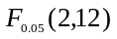，故拒绝原假设 ，即认为三个车间的日产量有显著差异有显著的差异. （2分）

或者
解：（1）计算各水平均值和总平均值，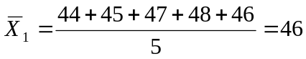，
同理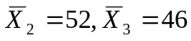，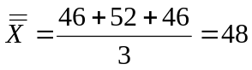 （2分）
（2）计算总离差平方和S_{T}，组内平方和S_{E}，组间平方和S_{A}。

S_{T}=（44－48）²+（46－48）²+……（45－48）²＝172
S_{A}=Σ （3分）
S_{E}=S_{T}－S_{A}=172－120=52
（3）计算方差
MS_{A}=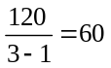 MS_{E}=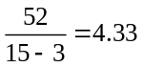 （2分）
（4）作F检验
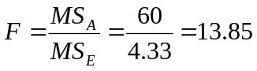
因为 F＞，故拒绝原假设 ，即认为三个车间的日产量有显著差异有显著的差异 （3分）

